|  |  |  |
| --- | --- | --- |
| **SEMANA N°:7** | **ASIGNATURA: Ciencias Naturales** | |
| **GUÍA DE APRENDIZAJE (clase 6)**  **Profesor(a): María López** | | |
| **Nombre Estudiante:** | | **Curso: 2º Básico** |
| **Unidad:** | | |
| **Objetivo de Aprendizaje:**  **OA 3:** Observar y comparar las características de las etapas del ciclo de vida de distintos animales (mamíferos, aves, insectos y anfibios), relacionándolas con su hábitat. | | |
| **Recursos de aprendizaje a utilizar:** Guía de aprendizaje – videos | | |
| **Instrucciones:** Para desarrollar la guía de aprendizaje él o la estudiante debe trabajar con ayuda de su apoderado. La guía consta de cuatro actividades las cuales se desarrollan de acuerdo a las indicaciones entregadas.Para aclarar dudas envíame mensajes o audios por WhatsApp**.** | | |

**En esta clase aprenderás sobre el ciclo de vida de diferentes animales**

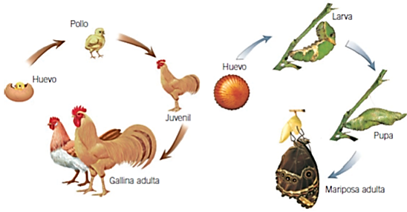**Actividad 1:** Observa el video y después las imágenes y comenta con la ayuda de tus padres como es el ciclo de vida de estos animales.

Algunas características de los animales es que durante su crecimiento y desarrollo van cambiando.

Hay animales que sufren grandes cambios en su cuerpo cuando pasan del estado de niñez a adulto. Este proceso se llama **metamorfosis.**

**¡¡Leo para aprender ¡!**

Los seres vivos atraviesan una serie de cambios durante su vida: **nacen, crecen, se reproducen**

**y mueren**. Al conjunto de estas transformaciones se le llama **ciclo de vida.** Durante su desarrollo

los animales experimentan algunos cambios.

Actividad 2: Observa las etapas del desarrollo de una rana y enuméralas del 1 al 5.

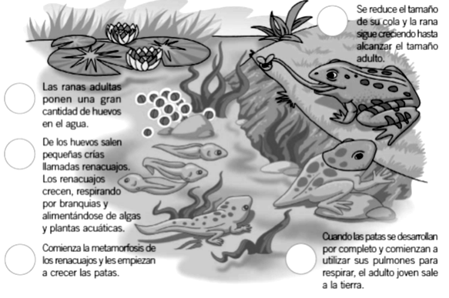

Responde: si observas la imagen ¿En qué ambiente desarrolla su ciclo de vida la rana?

________________________________________________________________________________

Actividad 3 Recorta y ordena el ciclo de vida de este insecto. Encontraras el recortable al final de la hoja.

|  |  |  |  |
| --- | --- | --- | --- |
|  |  |  |  |

Actividad 4: Observa la imagen con el ciclo de vida del ser humano y responde las preguntas.

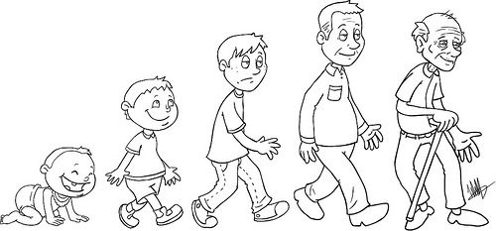

1. ¿Qué cambios se observan entre la primera y última etapa?

________________________________________________________________________________

________________________________________________________________________________

1. Pinta la etapa en la que te encuentras.
2. Explica cómo es la etapa que estás viviendo.

________________________________________________________________________________

________________________________________________________________________________

1. ¿Qué necesitas para vivir esta etapa de manera sana?

________________________________________________________________________________

_______________________________________________________________________________

Recortable actividad 3

